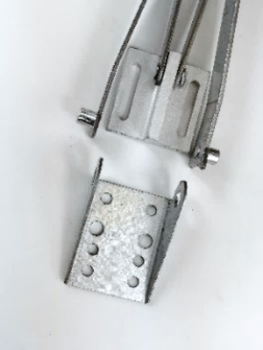
Автомат проветривания «Термопривод 2Н» Паспорт. Инструкция по установке
Управляет положением створки, автоматически проветривает теплицу.
В комплекте имеется всё необходимое для самостоятельной установки.
Рычаг из оцинкованной стали толщиной 1,75 мм поднимает форточку весом до 7 кг.
Возможность отсоединения рычага позволяет устанавливать термопривод на двери
+
Каждый стальной гидроцилиндр «М10х1» испытан нагрузкой 300 кг.
Полный выход штока не менее 90 мм.
В цельном гидроцилиндре отсутствуют пробки, крышки, заглушки.
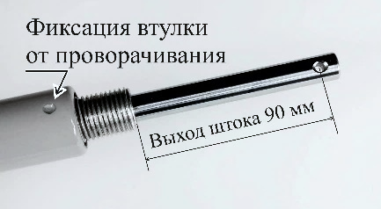
Резьбовая втулка зафиксирована от проворачивания.
+
Тугое, залипающее, уплотнение штока гидроцилиндра препятствует раскачиванию
створки ветром и обеспечивает длительный срок службы изделия.
Регулировки и настройки не требуются.
Полное открытие створки при температуре +26 ^{О}С обеспечивает эффективное проветривание.
Полное закрытие створки при температуре +22 ^{О}С сохраняет тепло в теплице.
Серый цвет штока поддерживает точную температуру в теплице, исключая открытие
створки при нагреве термопривода солнцем.
Ход рычага со створкой весом 7 кг, при изменении температуры от +20 ^{О}С до +26 ^{О}С, не менее 20 см.
Максимальное раскрытие рычагов 43 см.
Створку, с установленным термоприводом, можно открывать при любой температуре, даже в мороз.
В зависимости от конструкции и веса створки, толкатель можно развернуть, как от штока, так и к штоку.
Рекомендуем при первой установке на теплицу развернуть толкатель от штока.
Рабочий ресурс термопривода, не менее 10 000 полных циклов «Открыто – Закрыто».
Температура эксплуатации и хранения -50 … +80 ^{О}С (не требуется снятие на зиму).
Не закрывайте, не запирайте створку с термоприводом, периодически протирайте и смазывайте шток солидолом, литолом.
Гарантия: 1 год с даты получения товара потребителем. Не распространяется на изделия с механическими повреждениями.
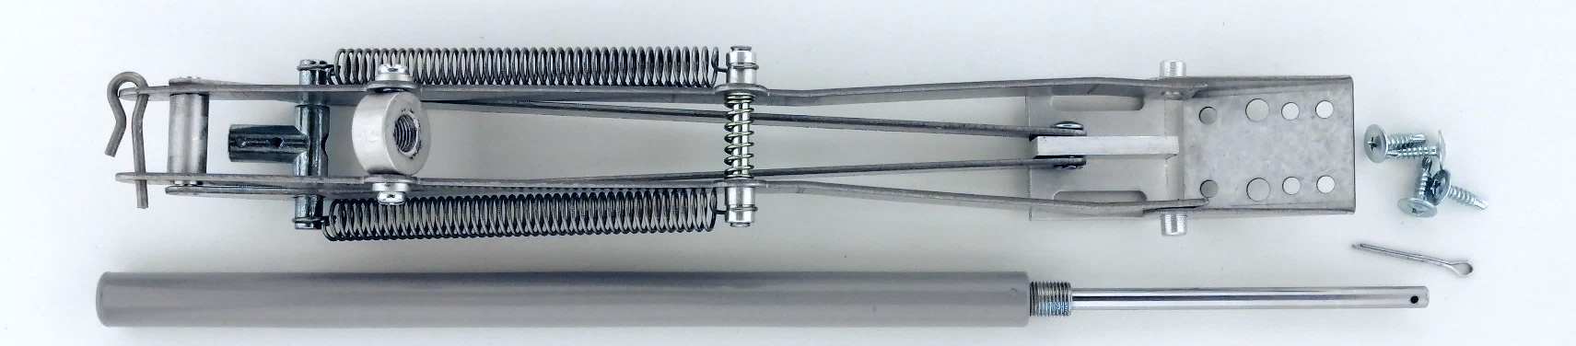
Комплектность

Установка термопривода
Перед установкой охладите гидроцилиндр до +10 … +15 ^{О}С, можно в холодной воде.
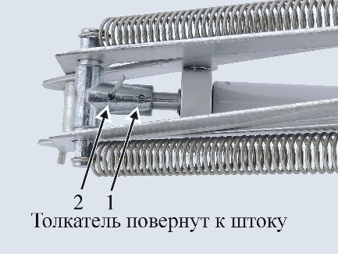
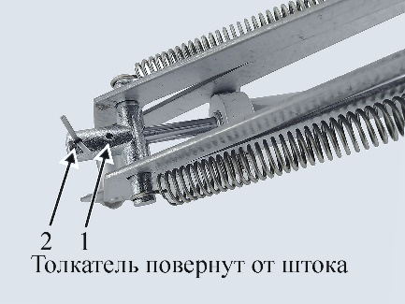
Убедитесь в свободном ходе открываемой створки. Зафиксируйте шток термопривода в толкателе шплинтом.
Если конструкция рычагов допускает несколько вариантов крепления штока, начните проверку с наибольшим выходом штока, когда толкатель повёрнут от штока.
При установке шплинта в отверстии 1, раскрытие рычагов начнётся при температуре на два градуса ниже (20 ^{О}С), чем в отверстии 2 (22 ^{О}С).
Вверните гидроцилиндр в соединительную втулку.
Закрепите рычаги на каркасе теплицы и на закрытой створке, обеспечив перемещение рычагов без перекоса, без подклинивания.
С большим усилием, имитируя порывы сильного ветра, покачайте створку для выявления и устранения слабых мест.

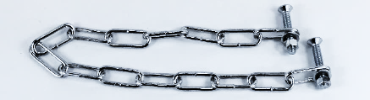
Для защиты створки, петель и рычагов от повреждения ветром рекомендуем ограничить максимальный ход створки шнуром, цепью.
Цепь 40 см. (Дополнительная опция):
- Цепь DIN 5685C 3 мм. - 40 см.
- Винт М6х35, шайба, гайка - 2 шт.

Гарантия: 1 год с даты получения товара потребителем. Не распространяется на изделия с механическими повреждениями.

Изготовлено ООО "Сибавтоматика" ИНН 2466077281 февраль 2022
https://termovent.net, E-mail: info@termovent.net
Не подлежит обязательной сертификации и декларированию соответствия.
Изготовитель оставляет за собой право вносить изменения в конструкцию изделия, не ухудшая заявленные характеристики.

